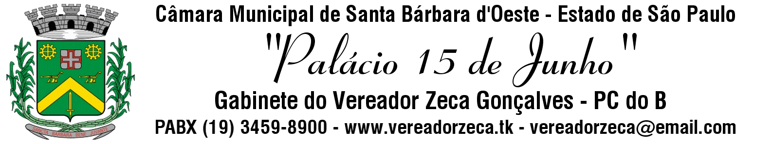

REQUERIMENTO Nº 214/2012.

De Informações

**“Com relação às negociações referentes devolução da Locomotiva nº 1. Maria Fumaça, para o patrimônio histórico de Santa Bárbara d’Oeste”.**

**Considerando-se** que, e*m 1914, início do século XX, a máquina rasgava as plantações de cana de açúcar em território barbarense com o transporte do produto para a Fazenda São Pedro, onde funcionava a Usina Santa Bárbara, que fabricava açúcar e álcool.*

*A locomotiva, que tem valor histórico e cultural para o município, tem sido pleiteada pelos barbarenses. O pleito começou com o pedido ao comendador Mário Dedini, que comprou todo o acervo metálico, quando da desativação da ferrovia, da Usina Santa Bárbara.*

*A "Maria Fumaça" foi conservada pelo comendador Mário Dedini, que trabalhou como mecânico na Usina Santa Bárbara. Ele guardou por um tempo a máquina e depois expôs a em sua empresa.*

*No governo do ex-prefeito Bráulio Pio, em 1969 a 1973, conforme jornais da época, Mário Dedini fez a doação desta relíquia, porém, como o processo foi muito moroso ele faleceu alguns meses depois. Parte da empresa de Mário Dedini também foi vendida e com ela a locomotiva.*

*A "Maria Fumaça", locomotiva nº 1 da Companhia de Estrada de Ferro e Agrícola de Santa Bárbara, repousa imponente nos jardins da empresa ArcelorMittal, em Piracicaba.*



**(Fls. 2 – Requerimento de Informações nº 214/12)**

***Considerando-se*** *que desde então barbarenses lutam para ter de volta à locomotiva nº 1. Um dos representantes dessa luta é o cidadão Nelson Sartori. "Há mais de 20 anos luta para termos de volta a "Maria Fumaça". Todo este tempo tenho mantido contato com os representantes das empresas, porém, sempre se negam a entregar a máquina", disse, acrescentando que não desistiu da luta.*

*História - A Fazenda São Pedro, pertencia ao Barão de Tatuí e foi vendida para o Major João Frederico Redher, em 1877. O major João Frederico Redher, no mesmo ano, iniciou o plantio de cana na fazenda e em 1883 instala o primeiro engenho. Com novos maquinários houve o aumento da produção em 1889. Em 1902 é instalada uma grande destilaria de álcool. A malha ferroviária chegou até a nossa estação, hoje, Estação Cultural, em 1917, depois de sua inauguração. A malha ferroviária tinha 65 quilômetros, com seis possantes locomotivas e cerca de 300 vagões. Dessas máquinas a única conservada foi a nº 1, pelo comendador Mário Dedini.*

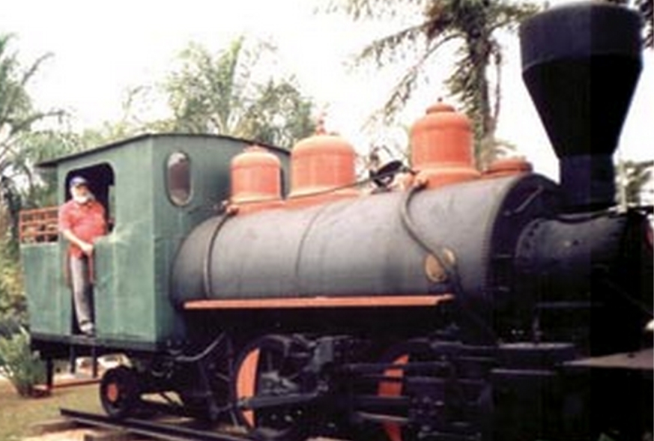

***Foto: Senhor Nelson Sartori e a Locomotiva No.1 “Maria Fumaça”***



**(Fls. 3 – Requerimento de Informações nº 214/12)**

**REQUEIRO** à Mesa, na forma regimental, depois de ouvido o Plenário, oficiar ao Prefeito Municipal, solicitando-lhe as seguintes informações:

1. È de Interesse da atual administração, trazer para nossa cidade este importante patrimônio histórico dos Barbarenses?
2. A atual Administração tem mantido conversas com a atual detentora da Locomotiva no.1?
3. Em que situação encontram-se as negociações com a detentora?
4. Na avaliação desta administração, o que falta para finalizar a devolução?
5. Com relação ao maior entusiasta e batalhador pela devolução da Locomotiva No. 1, o Senhor Nelson Sartori, ele tem acompanhado as conversas?
6. Caso negativo, porque não? Detalhar os motivos?.
7. Outras informações que julgarem necessárias.

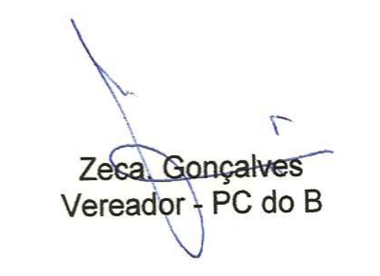

Plenário “Dr. Tancredo Neves”, 28 de Março de 2012.